МБДОУ №1 «Насып»

Сценарий праздника «День пограничника

Инструктор по физической культуре:
Зезарахова Сафьят Батырбиевна

а.Хакуринохабль

2019г

Сценарий праздника «День пограничника»
Сафьят Батырбиевна Зезарахова
Сценарий праздника «День пограничника»
Цели и задачи:
- вызвать эмоциональный отклик и создать патриотическое настроение у детей;
- воспитывать любовь к Родине, уважения к пограничникам, гордости за свою Армию и страну;
- развивать добрые дружеские отношения в группе.
Место проведения:
- у памятника «Пограничникам Отечества», расположенному рядом с детским садом, а затем переходим на игровую площадку для проведения игр.
Предварительная работа:
- беседа об Армии российской, о пограничниках, о Великой Отечественной войне, презентация «День пограничника», рисование и раскрашивание на тему «Пограничник и его верный пес».

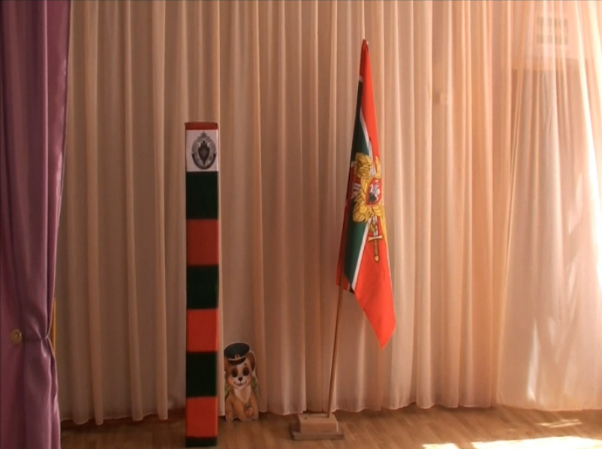

(звучит сигнал «Внимание»)
Чтоб спали мирно ночью дети,
Вы на посту в метель, в мороз,
На водной глади и в пустыне,
Вы сбережете нас от слез.
Вы наш покой храните зорко,
Чтоб не нагрянула беда.
И не проскочит даже мышка,
Без вас границу никогда.
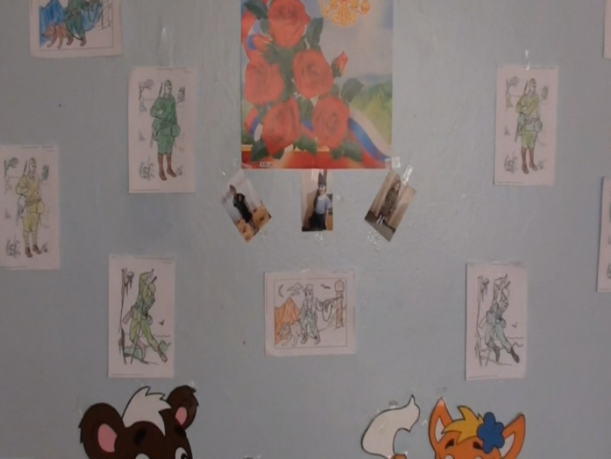
Вед.
День пограничника отмечают тысячи россиян. Дата священна для всех, без исключения, для кого понятие Родина, Долг и Честь священны.
Служба на границе – не просто профессия, это судьба и образ жизни. Любовь к Отечеству, высокий профессионализм и верность присяге помогают пограничникам с честью выполнять задачи по охране Государственной границы Российской Федерации.

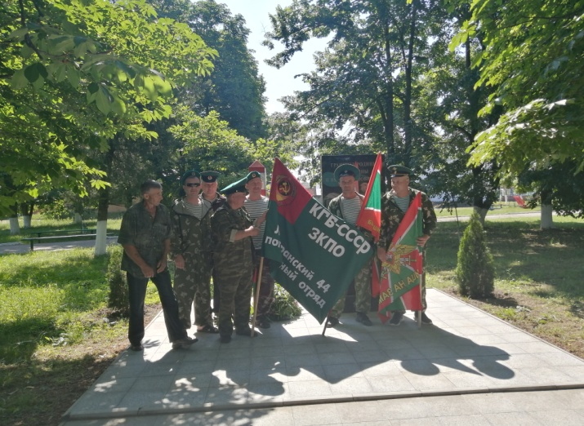
1 реб.
Пограничник на границе
Нашу землю бережет,
Чтоб работать и учиться
Мог российский наш народ!
2 реб.
Пограничники не дремлют
У родного рубежа,
Наше море, нашу землю,
Наше небо сторожат!
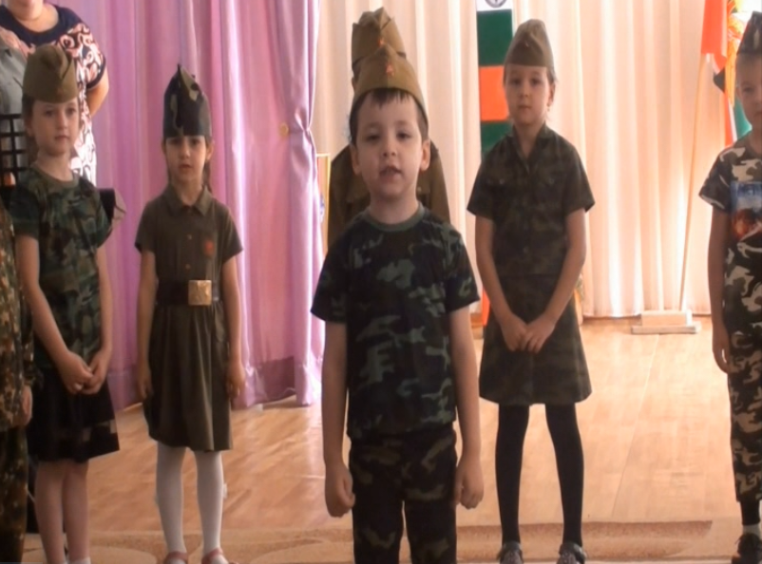
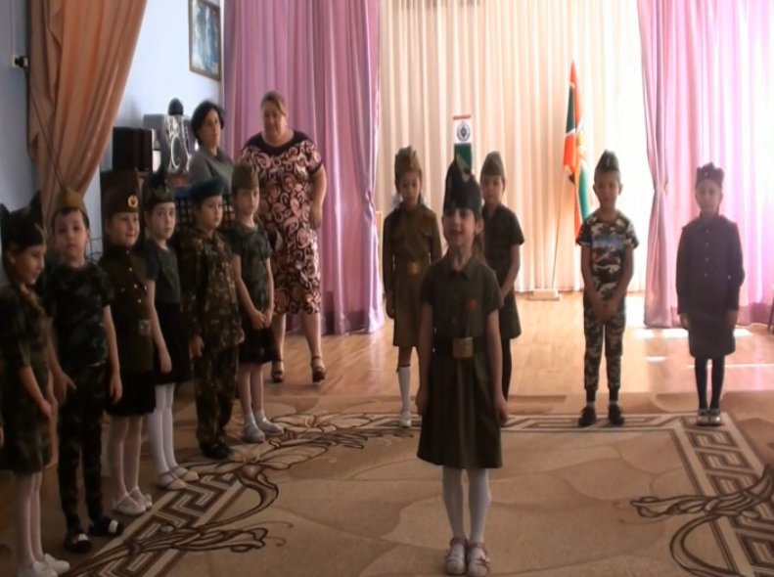
3 реб.
Если буду я солдатом –
В пограничники пойду.
Я, ребята, буду рад,
Каждый день ходить в наряд!
4 реб.
Стоим с Полканом на границе,
Граница точно на замке!
Полкан мой – самый верный пес,
Со мной всю ночь дозор он нёс!
Вед:
Много испытаний выпало на долю российских солдат и офицеров. Но российская армия верна своим традициям. Она твёрдо стоит на страже мира на всей нашей земле.
Низкий поклон им за их великую жертву и любовь, без которых невозможно быть настоящим солдатом, воином, без которых невозможно устоять миру. Вечная память павшим - солдатам, сержантам, офицерам!
Неугасима память поколений
И память тех, кого так свято чтим,
Давайте, дети, встанем на мгновенье
И в скорби постоим и помолчим.
(минута молчания, колокол)
Мы – дети свободной и мирной страны,
Народ наш великий не хочет войны!
И матери наши, и наши отцы –
За мир, за свободу и счастье борцы!
Дети переходят на игровую площадку строем за воспитателем, под речёвку:
Шёл по улице отряд
Смелых маленьких солдат
Раз-два! Не зевай!
Громко песню запевай!
Грудь вперёд и твёрже шаг!
Берегись, коварный враг!
Раз-два! Не зевай!
Громко песню запевай!
Дети исполняют песню «Бравые солдаты» (муз. А. Филиппенко).

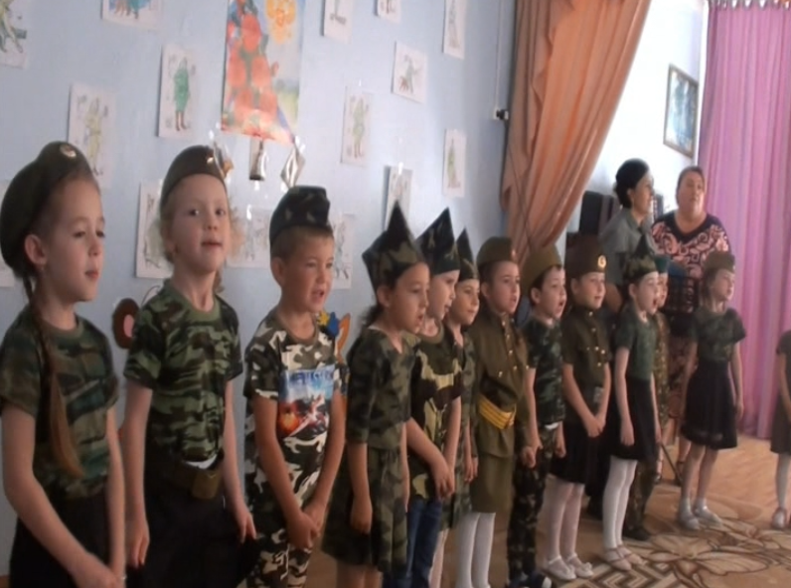

Вед.
А вот загадка для вас ребятки:
Он границу охраняет,
Все умеет он и знает.
Во всех делах солдат – отличник
И зовется … (пограничник)
- А чтобы стать пограничником, служить в нашей доблестной Армии, мы должны стать сильными, ловкими и смелыми! Давайте покажем свою сноровку в играх и конкурсах!

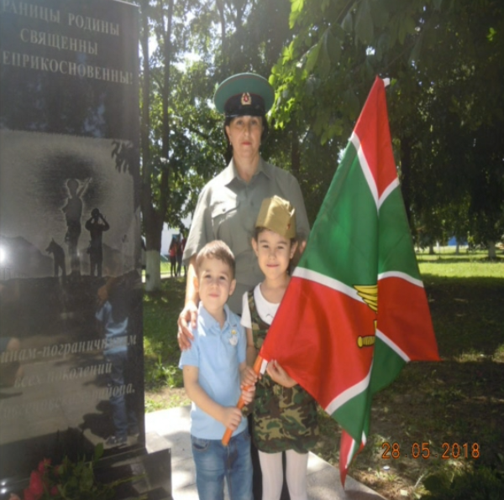

Конкурс «ГРАНИЦА»
Дети разбиваются на две команды. Посередине площадки кладется верёвка, обозначающая границу. Команды по свистку начинают «передувать» воздушные шарики на территорию противника.
У кого на территории окажется больше шариков, тот и проиграл.
Игра на внимание «БОЕВАЯ ТРЕВОГА»
По команде «Боевая тревога» каждая команда строится в шеренгу, по команде «Разойдись» все расходятся, под команду «Шагом марш», все строятся в колонну и маршируют.
Игра «БИТВА С НАРУШИТЕЛЕМ»
На площадке рисуют круг. Битва воздушными шарами с завязанными глазами, стоя в круге. Кто в круге не удержался, тот проиграл.
Конкурс «САМЫЕ МЕТКИЕ»
Метание мячиков в цель. Кто больше?
Игра «ПРОНЕСИ ПОГОНЫ»
Всем участникам кладутся спичечные коробки на плечи. Они должны их носить, не уронив. Кто сохранил все погоны – победил.
Игра «СОРВИ ПИЛОТКУ»
В этом конкурсе принимают участие дети. Детям одеваются пилотки на головы. Задача состоит в том, чтобы снять пилотку у другого, но при этом удержать свою на голове – не отдать ее.
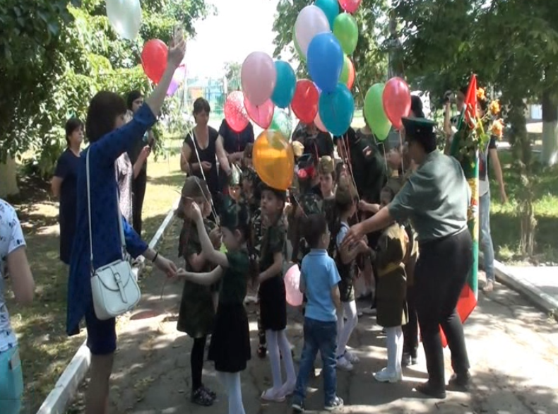

Вед.:
Ребята, растите сильными, мужественными и благородными, достойной сменой пограничников.
Солдаты охраняют
И жизнь, и мир, и труд,
Так пусть же все ребята
Счастливыми растут!
1 реб.
Пусть сияет ярко солнце
И пусть пушки не гремят,
Мир, людей, страну родную
Защитит всегда солдат!
2 реб.
За все, что есть сейчас у нас.
За каждый наш счастливый час,
За то, что солнце, светит нам …
Все вместе:
Спасибо доблестным солдатам.
Вед.
Растите, ребята, здоровыми и крепкими на радость всем! Дети запускают в небо воздушные шарики
